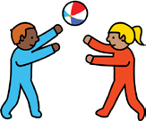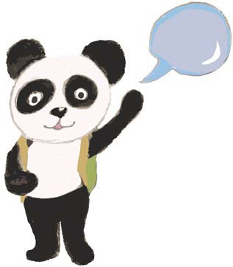

# Etukäteiskirje: esimerkki 1

**Lue yhdessä lapsen kanssa!**

## Otsikko

Kirjoita ensimmäiseen kappaleeseen missä ja milloin tavataan. Vieressä on esimerkkikuva, jonka voi vaihtaa. Valitse kuva, joka täydentää viestiäsi.

<https://kuvapankki.papunet.net/haku/aika>

Kuvaile, mitä tapaamisessa on tarkoitus tehdä. Kerro ohjelma siinä järjestyksessä kuin se on tarkoitus toteuttaa.

Välipalasta tai ruokailusta ja sen ajankohdasta on aina hyvä mainita.

Kerro, miten tapaamiseen voi valmistautua. Tässä kohtaa on hyvä myös mainita, jos tapaamisessa kuvataan osallistujia. Kerro myös, että kuvaamisesta voi kieltäytyä. Voit liittää kirjeen mukaan kuvauslupalomakkeen.

Terveisin

**Tähän kutsujien nimet ja valokuvat**